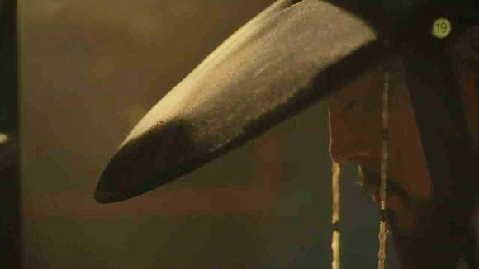
情欲大戏正式落下帷幕。 老师的内心，已经完全崩溃。
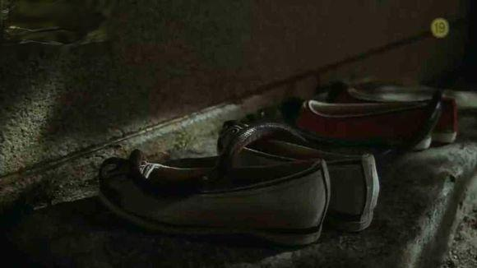
画面一转，石阶上两双精致的弓鞋，一条湿滑的小蛇蜿蜒游过，隐秘的情欲正在迸发。
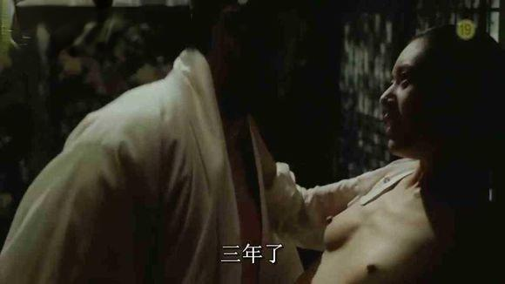
蜒游过，隐秘的情欲正在迸发。
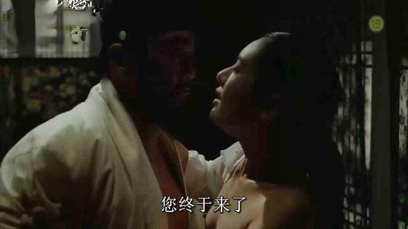
他亢奋的发泄，雪花热情的迎合。
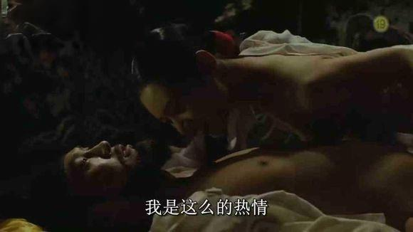
这也是个冰雪聪明的女子可惜有命无运。寄身风尘，偏偏爱上身份悬殊的饱学之士，阴差阳错，终与爱失之交臂。
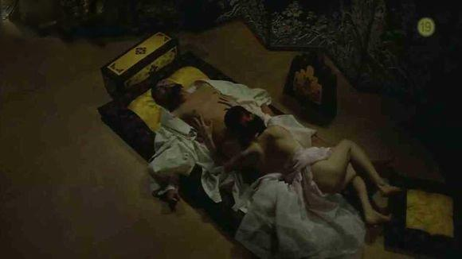
她倾其所有，曲意承欢，尽情展现自己的热情
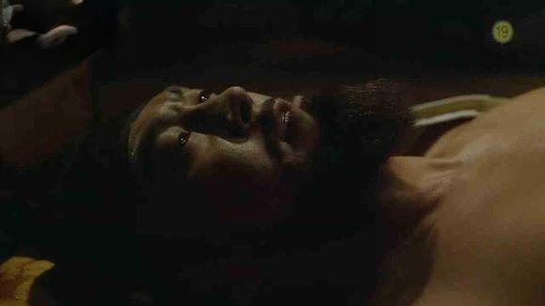
关键时刻
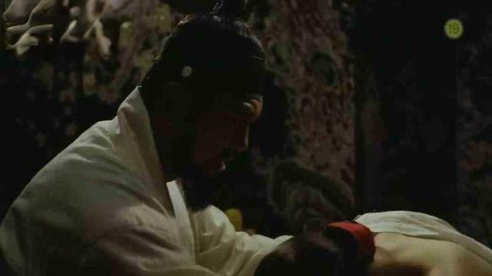
老师制止了这火热的奉献。
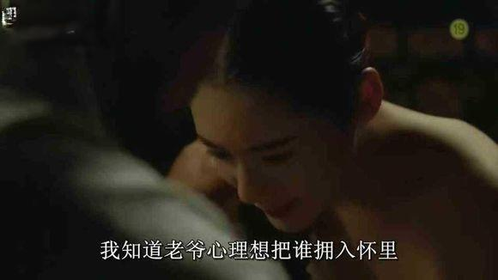
雪花姐姐秀外慧中，开始挑战金画师的心理底线。
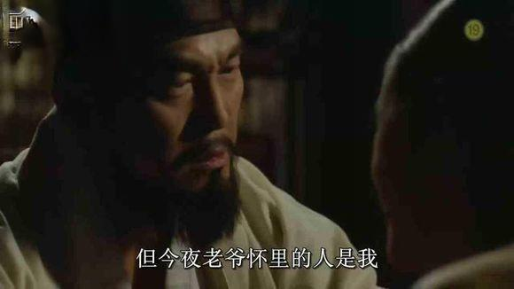
这样卖弄心机的玲珑手段金画师在官场早已见惯并且厌倦。所以他才格外珍视有点天然呆的润福。
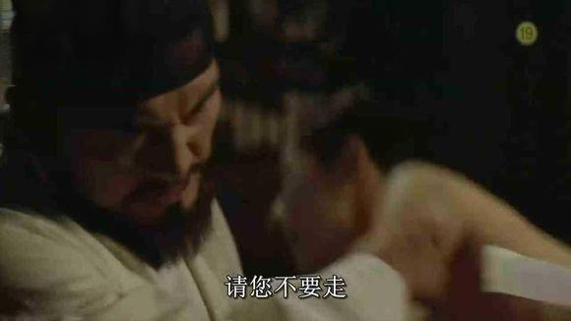
金画师点到为止草草离去
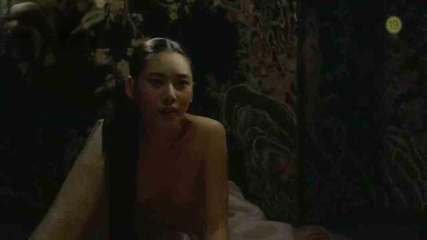
留下了伤心的美人。黯然。
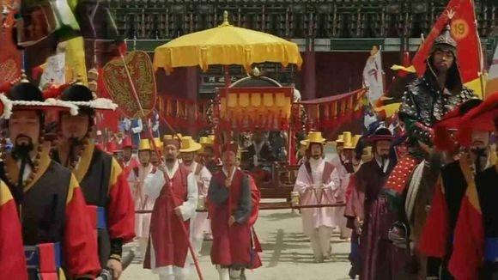
朝鲜王室出游
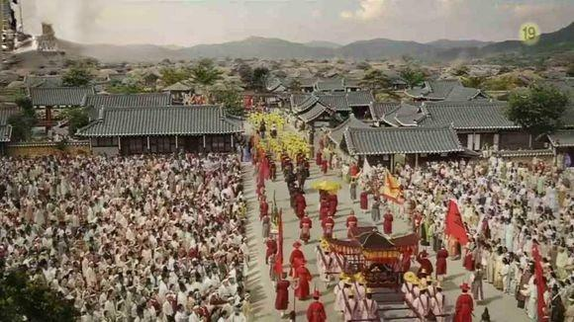
远景
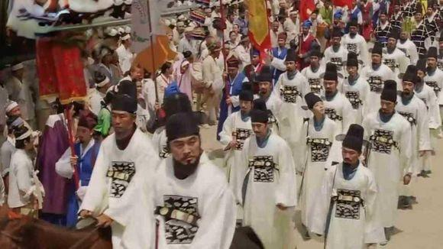
随大王出行的画工署众画员。 高头大马上的国师，与人群中仰头望天的润福。
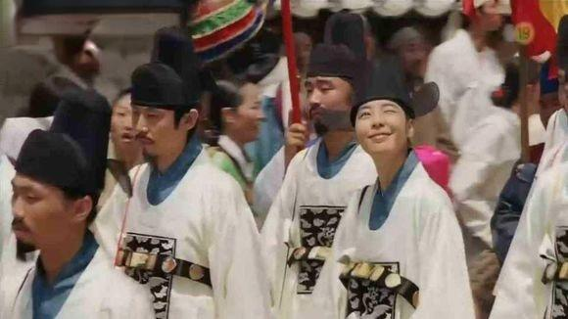
俏皮的润福
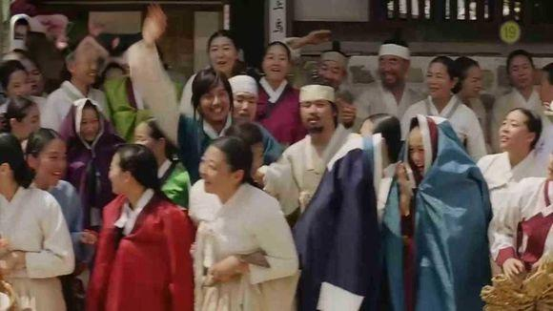
人群中奔跑的姜武向润福热烈地挥手招呼
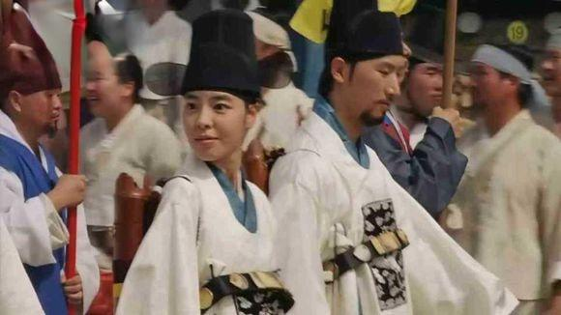
情人间的心有灵犀。
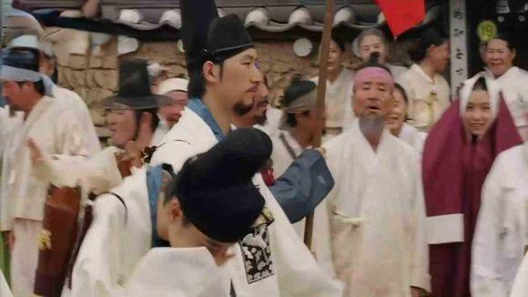
欢笑。
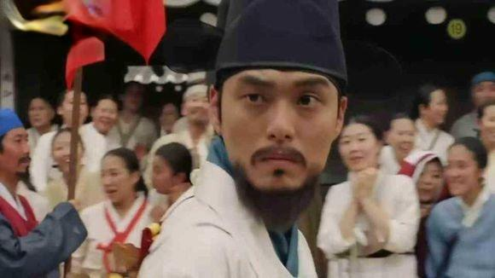
这一切被想要排挤润福的坏人看在眼里

